暑期草原C位双高6日行程单
产品编号 | zt1752827378ef | 出发地 | 江苏省-苏州市 | 目的地 | 北京市
行程天数 | 6 | 去程交通 | 高铁 | 返程交通 | 高铁
参考航班 | 无
产品亮点 | 精致奢华小团
产品介绍 | 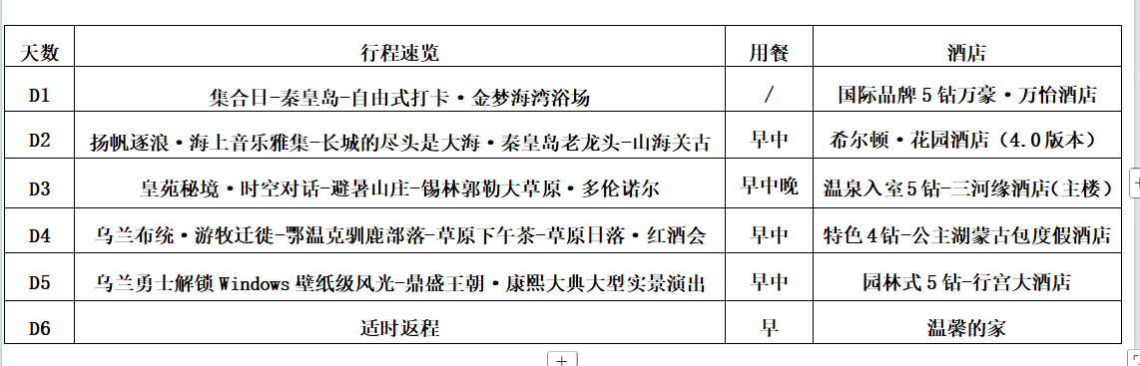
行程安排
D1
行程详情 | 出发  【当日亮点】集合日
用餐 | 早餐：X 午餐：X 晚餐：X
住宿 | 国际品牌5钻万豪·万怡酒店
D2
行程详情 | 北戴河-承德  【当日亮点】扬帆逐浪·海上音乐雅集-长城的尽头是大海·秦皇岛老龙头-山海关古城
用餐 | 早餐：含早餐 午餐：含午餐 晚餐：X
住宿 | 希尔顿·花园酒店
D3
行程详情 | 承德-锡林郭勒草原  【当日亮点】皇苑秘境·时空对话-避暑山庄-锡林郭勒大草原·多伦诺尔
用餐 | 早餐：含早餐 午餐：含午餐 晚餐：含晚餐
住宿 | 温泉入室5钻-三河缘酒店（主楼）
D4
行程详情 | 锡林郭勒草原-乌兰布统草原  【当日亮点】游牧时光·乌兰布统草原-游猎民族的探访·草原驯鹿部落-秘境寻真·草原下午茶-草原日落·红酒会
用餐 | 早餐：含早餐 午餐：含午餐 晚餐：X
住宿 | 特色4钻-公主湖蒙古包度假酒店
D5
行程详情 | 乌兰布统草原-承德  【当日亮点】乌兰勇士解锁Windows壁纸级风光-鼎盛王朝·康熙大典大型实景演出
用餐 | 早餐：含早餐 午餐：含中餐 晚餐：X
住宿 | 园林式5钻-行宫大酒店
D6
行程详情 | 承德-北京--返程  根据车次集合乘车前往【北京南站】散团，返回温暖的家。一路风光，一路嬉戏，一路欢声笑语，感谢6天的精彩，回忆的每一幕都是难忘的瞬间，期待下次我们再相遇。
用餐 | 早餐：含早餐 午餐：X 晚餐：X
住宿 | 无
费用说明
费用包含 | 1、交通：当地26座2+1豪华航空座椅车;含出发地往返大交通。
费用不包含 | 1.不可抗力
其他说明
预订须知 | 1、着装：海滨和坝上地区气温在15-30℃左右，紫外线较强，请携带防晒物品和舒适的衣物和鞋子；
退改规则 | 1．在行程前解除合同的，机（车、船）票费用按实结算后，其余必要的费用扣除标准为：

